**МІНІСТЕРСТВО ОСВІТИ І НАУКИ УКРАЇНИ**

**Чорноморський національний університет   
імені Петра Могили**

**Факультет комп’ютерних наук**

**Кафедра інтелектуальних інформаційних систем**

**ЗВІТ**

**З ПРАКТИЧНОЇ РОБОТИ № 8**

з дисципліни «Розробка web-застосунків на базі ASP.NET»

на тему: **«Створення представлень у ASP.NET Core MVC»**

Спеціальність 122 «Комп'ютерні науки»

122 – ЛР.ПЗ.08 – 401.22010127

Виконав: студент групи 401

__________________________О. В. Фоменко

(підпис, ініціали та прізвище)

25.03.2024

(дата)

Перевірила: викл. каф. комп. інж.

_______________ Є.Д. Стоев

(підпис, ініціали та прізвище)

(дата)

**Миколаїв – 2024**

**Практична робота №8. «Створення представлень у ASP.NET Core MVC»**

**Завдання**

Створіть вебзастосунок, використовуючи шаблон MVC 4 Empty Web Application. Створіть модель Product, в входять поля ID, Name, Price, CreatedDate. Створіть контролер та метод дії, який створює колекцію з кількох елементів та передає цю колекцію як модель представленню.

Представлення, що отримало дані від контролера, має відобразити ці дані в кількох варіантах:

− У вигляді списку з наведеними нижче даними: ID. Name – Price$ (CreatedDate).

− Як таблиці з колонками Id, Name, Prcice, Created Date

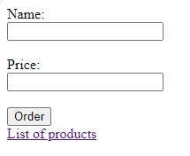 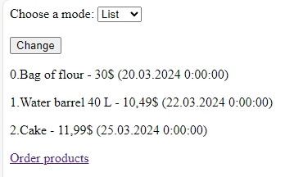 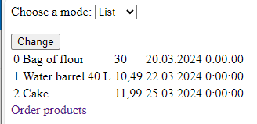 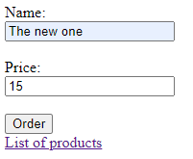 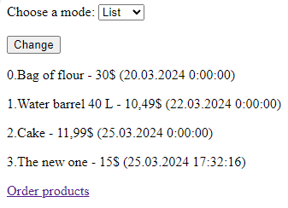

Рисунок 1 – Результат роботи застосунку

Посилання на GitHub з кодом застосунку:

[OleksiyFomenko/ASP.NET_University at LR8 (github.com)](https://github.com/OleksiyFomenko/ASP.NET_University/tree/LR8)

**Контрольні питання**

1. **Що таке Razor?**

Razor - це мова шаблонів, яка використовується в ASP.NET для створення динамічного вмісту на сторінках веб-додатків. Вона дозволяє поєднувати HTML і код C# або VB.NET безпосередньо в шаблоні, що спрощує розробку веб-сторінок і забезпечує більшу гнучкість в роботі з даними і відображенням.

1. **Що таке компонування, для чого воно використовується?**

Компонування - це процес об'єднання різних компонентів веб-сторінки, таких як CSS-стилі, JavaScript файли, і шаблони Razor, для створення одного загального ресурсу. Це використовується для зменшення кількості запитів до сервера і покращення продуктивності веб-додатка.

1. **Для чого у компонуванні використовуються секції?**

Секції використовуються у компонуванні для визначення областей вмісту, які можуть бути заповнені в дочірніх шаблонах. Вони дозволяють сторінкам розміщувати різний вміст в одних і тих самих регіонах, що спрощує управління макетом сторінки.

1. **Що таке часткове представлення? Наведіть приклад використання часткового представлення.**

Часткове представлення - це фрагмент HTML і коду C# або VB.NET, який може бути використаний повторно у різних частинах веб-додатка. Вони дозволяють розділити логіку та відображення і використовувати одні й ті ж компоненти на різних сторінках.

@model LR8.Views.Main.ProductOrderModel

@{

string str = "Didn`t order";

bool statusAvilable = TempData.ContainsKey("Status");

if (statusAvilable)

{

bool? status = Convert.ToBoolean(TempData["Status"]);

if (status == true)

{

str = "Order";

}

}

}

1. **Що таке дочірня дія? Наведіть приклад використання дочірньої дії.**

Дочірня дія - це дія, яка викликається або відображається в батьківському представленні чи макеті, зазвичай для виконання певних завдань або відображення вмісту. Вони дозволяють розбити складний веб-додаток на менші фрагменти логіки та відображення.

foreach(Product product in products)

{

<p>@product.Id.@product.Name - @product.Price$ (@product.CreatedDateTime)</p>

}